Дорогие мои первоклашки и родители!
Поздравляю вас с самым первым Днем знаний! Хочется пожелать вам сохранить радостные эмоции до конца учебы в школе, новых крепких знаний и самых лучших оценок!
Сегодня день для всех ребят
Особенный настал.
И каждый первоклассник рад,
Что сразу взрослым стал.
Пусть интересно будет тут
Учиться и расти!
В мир, где тебя открытья ждут,
Счастливого пути!
Мы ждали этот день не зря,
С волнением большим,
Тебя мы с Первым сентября
Поздравим от души.
Успехов, радости тебе!
С друзьями чтоб везло!
Пусть в школе будет, как в семье -
Спокойно и тепло!

1 «А» класс
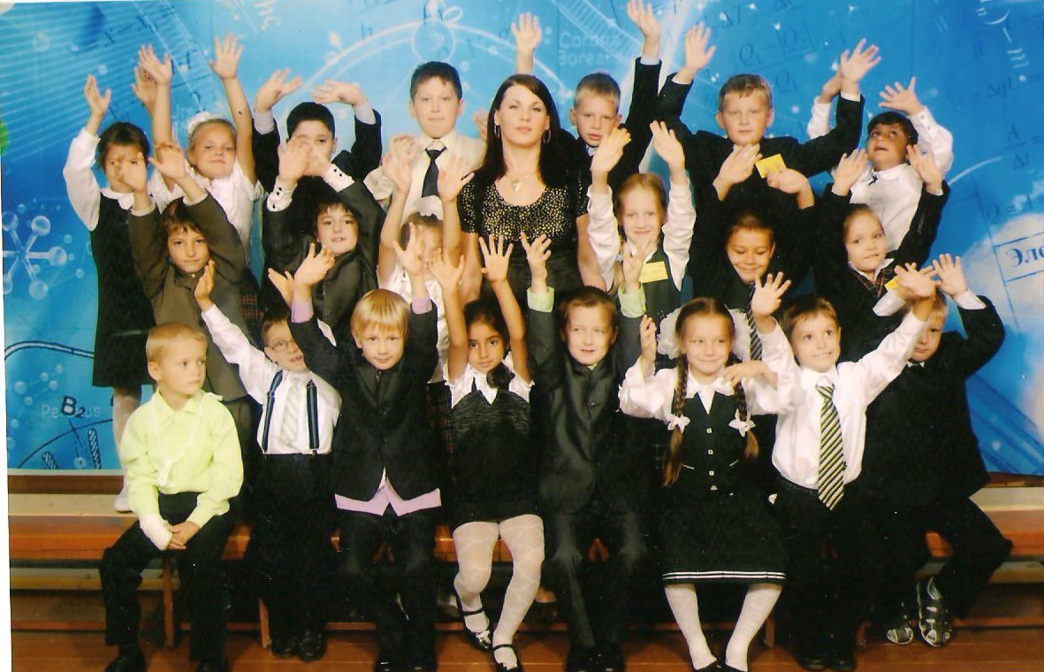
Мы разные - но мы все вместе!
Учимся, творим, радуемся, дружим...
Наш класс - это просто созвездие звезд.
Об этом пока знаем только мы сами.
Но скоро, но скоро, зажгутся всерьез
Звезды с нашими именами!
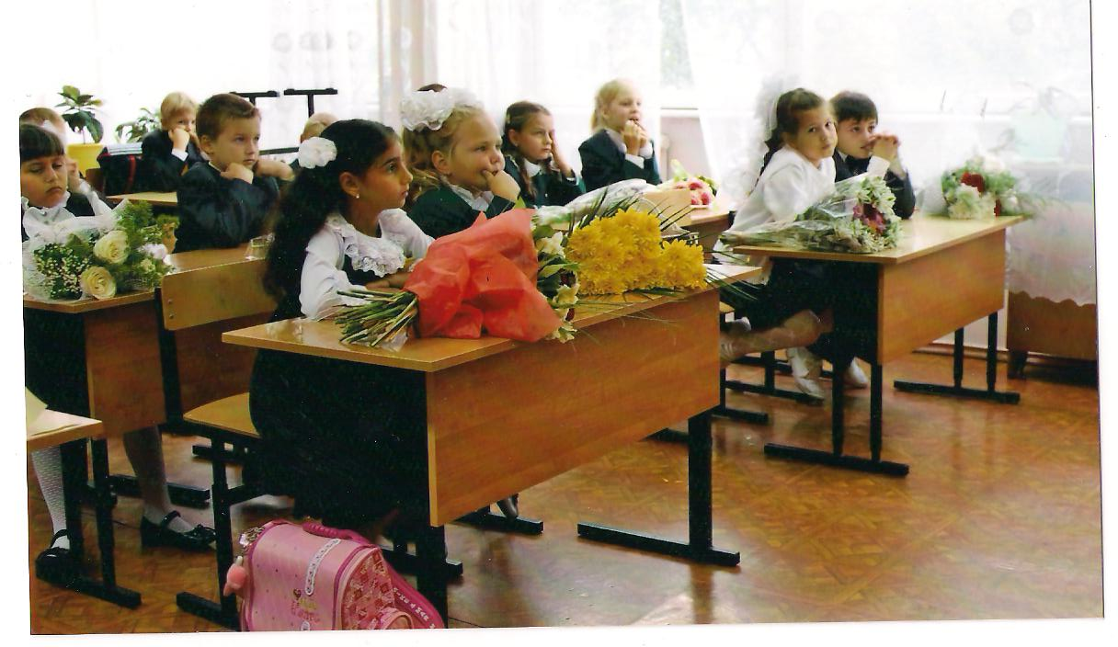
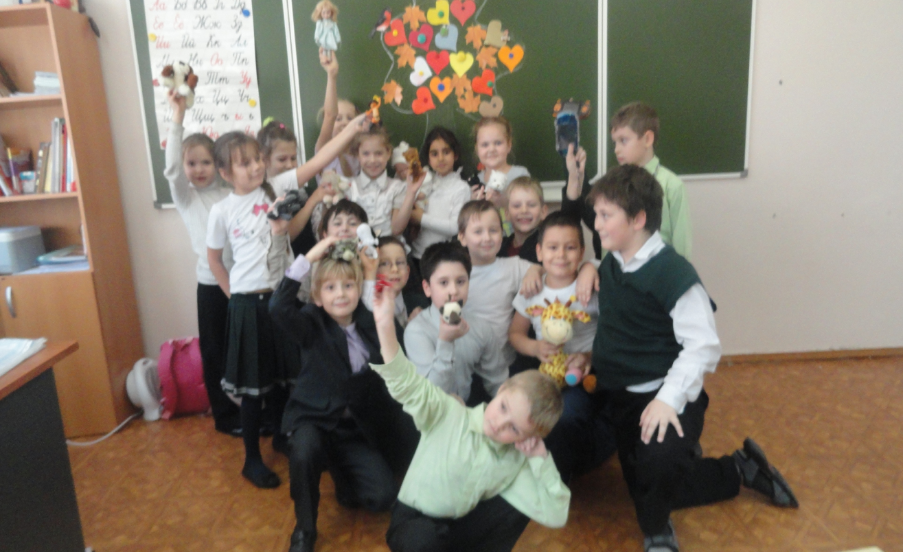
Девиз:
Больше солнца, больше смеха,
Больше в творчестве успехов
Если вместе будем мы
Грусть и скука не страшны.
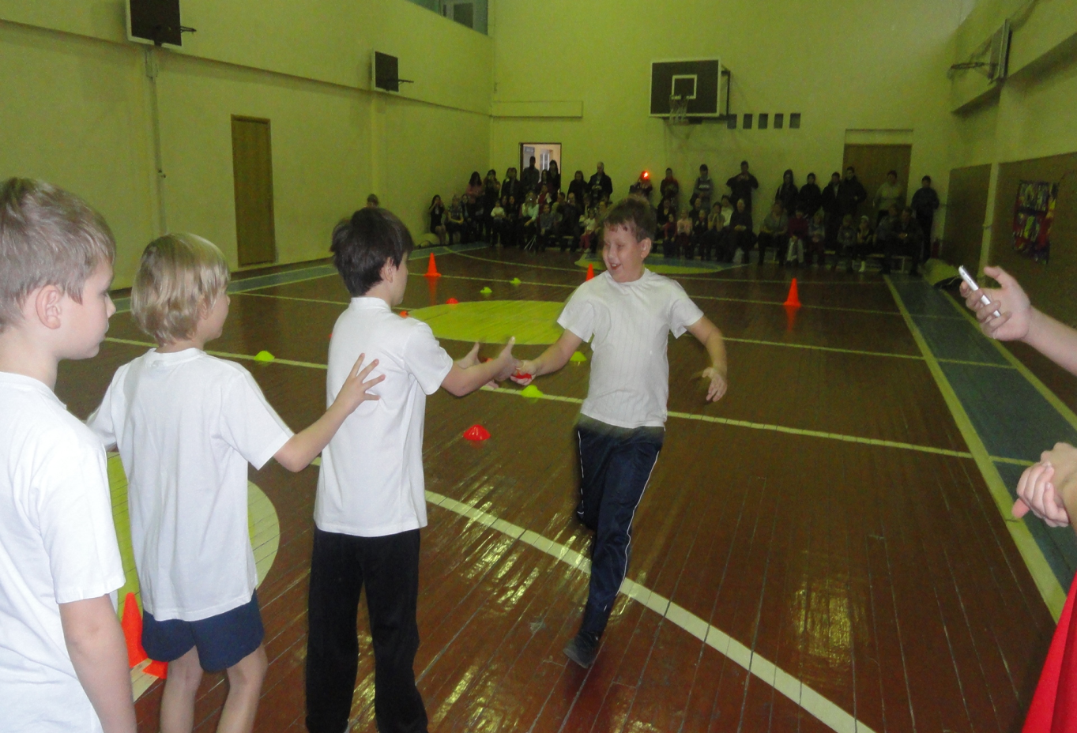
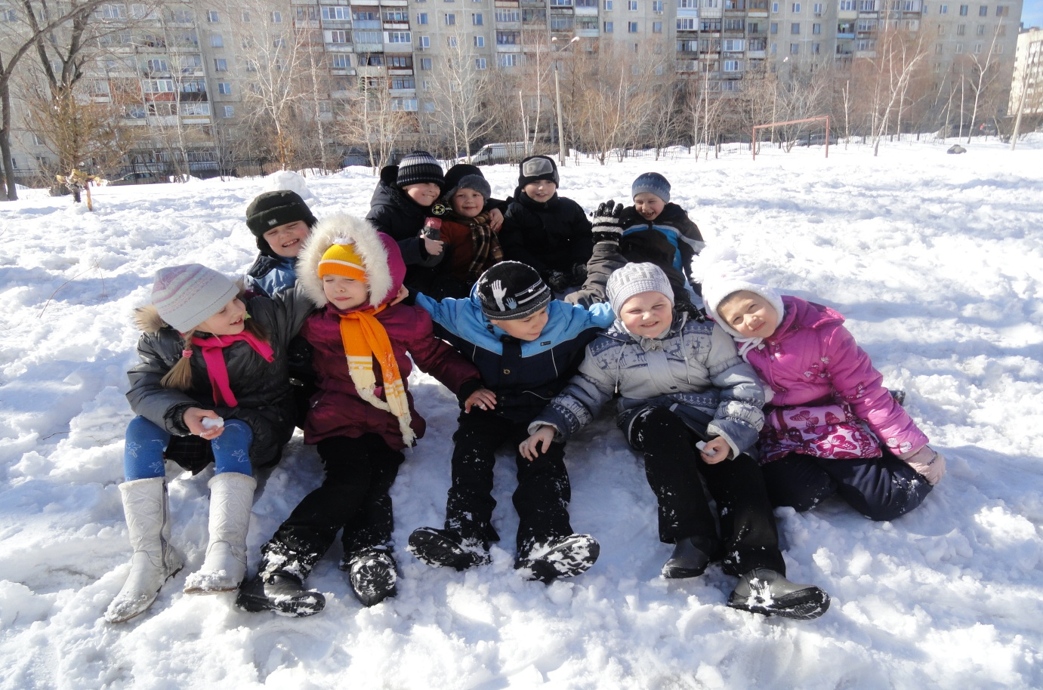
Каждый имеет право:
* Быть здоровым
* Быть совершенством
* Сказать: «Я не понимаю»
* Менять своё мнение
* Делать ошибки и отвечать за них.
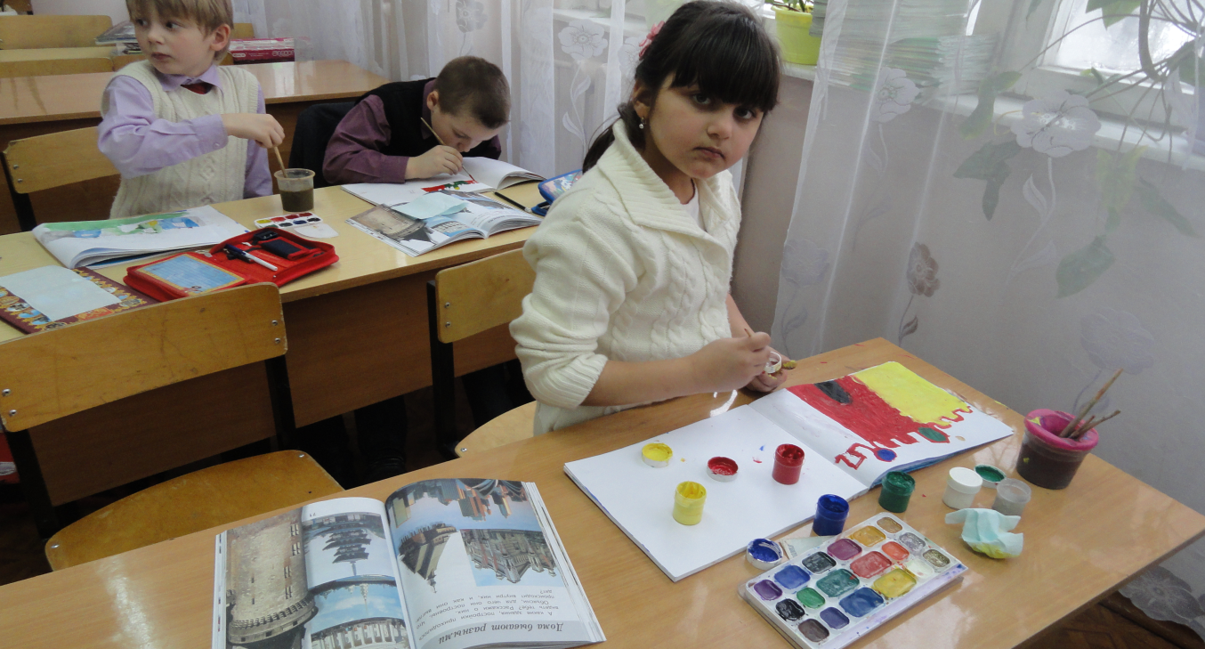

Весёлые старты
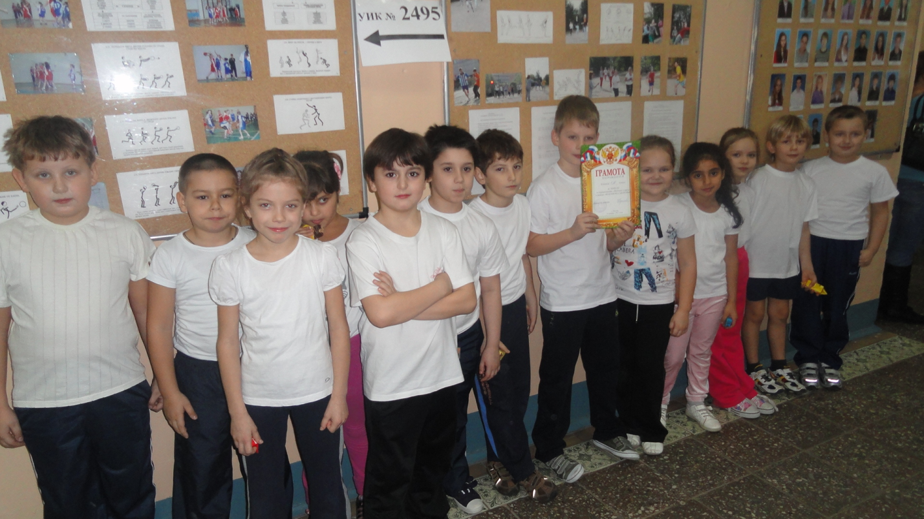
Наши законы:
1. Нас много и все мы разные. Учитывая это, старайся вести себя так, как ты хочешь, чтобы относились к тебе, чтобы людям рядом было хорошо.
2. Ты постоянно растешь, развиваешься, изменяешься. Помоги себе сам стать хорошим человеком. Займись самовоспитанием.
3. Хочешь - не хочешь, а учиться надо. Не унижай себя бездельем, не ленись. Лентяям в нашей школе плохо.
Учти, что в России встречают по одежке, а провожают по уму.
4. Дорожи школьным товариществом: оно на всю жизнь. Не забывай и не предавай школьных друзей.
Старайся оставить о себе добрую память.
5. Береги школу – свой второй дом. Помни, чисто не там, где убирают, а там, где не сорят.
6. Знай: внешний вид – твоя визитная карточка.
7. Развивай себя во всем: занимайся спортом, овладевай знаниями, достигай успехов в науке.
8. Учеба — твой главный труд, приложи все усилия, чтобы учиться по способностям. Неукоснительно соблюдай дисциплину на уроках.
9. Ты имеешь право на уважение, на неприкосновенность твоего человеческого достоинства и защиту от унижения, оскорбления, но помни, что это не только твое право, но и право других.
10. Береги труд техничек и своих товарищей дежурных — соблюдай чистоту и порядок в школе, носи в школе сменную обувь.
11. Учись отстаивать собственное мнение, делая это корректно, тактично, не ущемляя достоинство других.
Отвечай за свои дела и поступки, ведь ты — человек разумный.

